SVEUČILIŠTE U ZADRU
Stručni prijediplomski studij Informacijske tehnologije
Dokumentacija uz završni projekt
WorkoutLog — aplikacija za vođenje dnevnika treninga
Osnove objektnog programiranja

Sveučilište u Zadru
University of Zadar

Autor: Marko Baranašić
Mentor: doc. dr. sc. Ante Panjkota
Akademska godina 2025./2026.

Sadržaj
Sadržaj se ažurira: desni klik → Update Field (ili F9).

1 Uvod

1.1 O čemu je projekt?
WorkoutLog je jednostavna desktop aplikacija za vođenje osobnog dnevnika treninga. Korisnik na jednom mjestu unosi treninge (naziv vježbe, trajanje u minutama, dan u tjednu, intenzitet, kategoriju i neobaveznu bilješku), pregledava ih u listi, briše odabrane, prati sažetak statistike te trajno sprema podatke.
Aplikacija je napisana u programskom jeziku Java koristeći grafičku biblioteku Java Swing. Radi potpuno offline, bez registracije i bez vanjskih biblioteka.

1.2 Cilj projekta
Cilj je primijeniti znanja s kolegija Osnove objektnog programiranja u praktičnoj aplikaciji s grafičkim sučeljem. Projekt posebno pokazuje:
• rad s klasama i objektima te enkapsulaciju (privatna polja, javne metode/setteri s validacijom);
• kompoziciju — klasa WorkoutLog sadrži listu treninga;
• nasljeđivanje i polimorfizam (Swing komponente i vlastiti osluškivači);
• rad s grafičkim sučeljem po MVC obrascu (View – Kontroler – Model);
• trajno pohranjivanje stanja pomoću serijalizacije.

1.3 Vrsta dokumentacije
Ovaj dokument objedinjuje tri vrste dokumentacije:
• Funkcionalna — što aplikacija radi (poglavlje 2);
• Korisnička — kako se aplikacija koristi (poglavlje 4);
• Tehnička — kako je aplikacija izgrađena (poglavlja 5–6).

2 Funkcionalni opis

2.1 Opis problema
Mnogi koji redovito treniraju ne vode nikakvu evidenciju, pa teško prate napredak ili planiraju unaprijed. Mobilne aplikacije često su presložene za svakodnevnu upotrebu ili zahtijevaju registraciju i internet. Cilj je dobiti jednostavnu desktop aplikaciju koja na jednom mjestu omogućuje brz unos i pregled treninga te trajno spremanje, bez instalacije vanjskih biblioteka.

2.2 Što aplikacija mora omogućiti
Tablica 1: Glavne funkcionalnosti aplikacije.
Oznaka | Funkcionalnost
FR-1 | Unos novog treninga (naziv, trajanje, dan, intenzitet, kategorija, bilješka).
FR-2 | Validacija unosa: naziv ne smije biti prazan, trajanje mora biti cijeli broj veći od nule.
FR-3 | Prikaz svih unesenih treninga u listi.
FR-4 | Brisanje odabranog treninga uz potvrdu.
FR-5 | Sažetak statistike: ukupno treninga, ukupno minuta, broj cardio i strength treninga.
FR-6 | Spremanje svih treninga u binarnu datoteku (serijalizacija).
FR-7 | Učitavanje treninga iz binarne datoteke.
FR-8 | Izvoz treninga u čitljivu tekstualnu datoteku.
FR-9 | Automatski reset forme nakon uspješnog unosa.

2.3 Korisnički scenariji
Scenarij 1: Unos treninga
1. Korisnik popuni formu na lijevoj strani (naziv, trajanje, dan, intenzitet, kategorija, bilješka).
2. Klikne gumb Add Workout.
3. Aplikacija provjeri unos, stvori objekt treninga i doda ga u model.
4. Lista i statistika se ažuriraju, a forma se isprazni.

Scenarij 2: Brisanje treninga
1. Korisnik odabere trening u listi.
2. Klikne gumb Delete Selected.
3. Aplikacija traži potvrdu brisanja.
4. Nakon potvrde trening se uklanja i prikaz se ažurira.

Scenarij 3: Spremanje i učitavanje
1. Korisnik klikne Save — stanje se sprema u datoteku workouts.dat.
2. Pri sljedećem pokretanju aplikacija automatski učita spremljeno stanje.
3. Klikom na Load korisnik može ručno vratiti zadnje spremljeno stanje.

3 Konceptualno rješenje

3.1 Slojevi aplikacije
Aplikacija je podijeljena prema MVC obrascu u tri logičke cjeline (Slika 1):
1. Model (domena) — klase koje predstavljaju trening i upravljaju podacima (Workout, Intensity, WorkoutLog);
2. Grafičko sučelje (View + Kontroler) — prozor i paneli koje korisnik vidi te kontroler koji povezuje sučelje i model;
3. Pohrana — klasa koja čita i piše datoteku stanja (DataStorage).

Grafičko sučelje (View + Kontroler)
MainWindow · InputFormPanel · WorkoutListPanel · WorkoutToolBar
↓
Model (domena)
Workout · Intensity · WorkoutLog
↓
Pohrana
DataStorage (java.io)
Slika 1: Tri sloja aplikacije WorkoutLog.
Metodološka napomena
Ova podjela olakšava održavanje: ako se kasnije Swing zamijeni nekom drugom GUI bibliotekom, mijenja se samo gornji sloj. Model i pohrana ostaju isti.

3.2 Izgled glavnog prozora
Glavni prozor (Slika 2) podijeljen je u zone: na vrhu su alatna traka (Save, Load, Export) i izbornik (File, Help); s lijeve strane je forma za unos treninga; s desne strane je lista svih treninga sa sažetkom statistike ispod nje te gumbom Delete Selected.
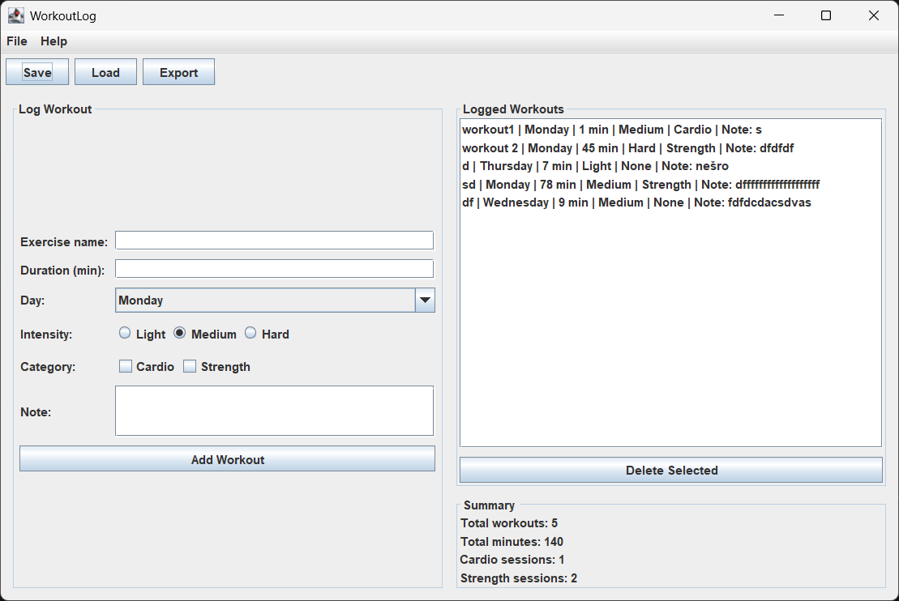
Slika 2: Izgled glavnog prozora aplikacije WorkoutLog.

3.3 Komunikacija po MVC obrascu
Paneli (View) ne poznaju ni jedni druge ni model. Kada korisnik klikne, panel pročita svoje komponente, spakira vrijednosti u događaj (WorkoutFormEvent) i preko sučelja-osluškivača (WorkoutFormListener, WorkoutListListener, ToolBarListener) javi kontroleru. Kontroler (MainWindow) jedini mijenja model i osvježava prikaz. Time su komponente labavo povezane (loose coupling) — promjena jedne ne ruši druge.

4 Korisničke upute
Ovo poglavlje opisuje kako pokrenuti aplikaciju i kako se njome koristiti.

4.1 Preduvjeti
Tablica 2: Što je potrebno za pokretanje aplikacije.
Stavka | Preporučeno
Operativni sustav | Windows 10/11, macOS ili Linux.
Java | JDK/JRE 17 ili noviji (razvijano na JDK 25).
Slobodan prostor | oko 20 MB.
Rezolucija ekrana | barem 1024 × 768.

4.2 Instalacija i pokretanje
1. U terminalu provjerite verziju Jave naredbom java -version. Ako je manja od 17, instalirajte noviji JDK (npr. s adoptium.net).
2. Otvorite projekt u IntelliJ IDEA i označite mapu src kao Sources Root.
3. Otvorite Main.java i kliknite Run, ili iz terminala pokrenite naredbe iz isječka ispod.
4. Pri prvom spremanju aplikacija stvara datoteku workouts.dat u radnoj mapi.
javac -d out -sourcepath src src/hr/unizd/workoutlog/Main.java
java -cp out hr.unizd.workoutlog.Main
Pokretanje iz naredbenog retka iz korijena projekta.
Prava pisanja u radnoj mapi
Aplikacija mora imati pravo pisanja u radnoj mapi (radi datoteke stanja). Ako je pokrenete iz mape u kojoj nemate pravo pisanja (npr. Program Files), spremanje će završiti porukom o grešci.

4.3 Glavni prozor
• Forma (lijevo) — unos podataka o treningu i gumb Add Workout.
• Lista (desno) — svi treninzi; ispod je sažetak statistike, a pri dnu gumb Delete Selected.
• Alatna traka — gumbi Save, Load i Export.
• Izbornik — File (Save, Load, Export, Exit) i Help (About).

4.4 Tipični tijekovi rada

4.4.1 Dodavanje treninga
1. Popunite polja forme na lijevoj strani.
2. Kliknite Add Workout.
3. Trening se pojavljuje u listi, a sažetak statistike se ažurira.

4.4.2 Brisanje treninga
1. Odaberite trening u listi.
2. Kliknite Delete Selected i potvrdite.

4.4.3 Spremanje i učitavanje
1. Kliknite Save (traka ili File → Save) da trajno spremite treninge.
2. Kliknite Load da vratite zadnje spremljeno stanje.

4.4.4 Izvoz u tekstualnu datoteku
1. Kliknite Export — nastaje čitljiva datoteka workouts_export.txt.

4.5 Pohranjivanje i automatski oporavak
Klikom na Save stanje se sprema u workouts.dat. Pri pokretanju aplikacija automatski učita tu datoteku; ako je nema ili je oštećena, aplikacija kreće s praznim dnevnikom (umjesto da se sruši).

4.6 Rješavanje problema
Tablica 3: Česti problemi i kako ih riješiti.
Problem | Rješenje
Aplikacija se ne pokreće dvoklikom. | Pokrenite je iz IntelliJ-a ili terminala; provjerite verziju Jave.
Promjene se gube nakon zatvaranja. | Kliknite Save (sprema se samo na izričit zahtjev); provjerite pravo pisanja.
Poruka „Duration must be a whole number". | Unesite trajanje kao cijeli broj (npr. 30).
Trening se ne briše. | Prvo ga odaberite u listi pa kliknite Delete Selected.

5 Objektno orijentirani dizajn

5.1 Identifikacija klasa
Tablica 4: Glavne klase aplikacije.
Klasa | Uloga
Workout | Domenski objekt — jedan trening; validira vlastite podatke u setterima.
Intensity | Enum: LIGHT, MEDIUM, HARD (intenzitet treninga).
WorkoutLog | Drži listu treninga i računa sažetak statistike.
DataStorage | Statička pomoćna klasa: spremanje, učitavanje i izvoz.
InvalidInputException | Vlastita iznimka za neispravan unos u formi.
MainWindow | Glavni prozor i kontroler (MVC).
InputFormPanel | Lijevi View — forma za unos.
WorkoutListPanel | Desni View — lista treninga i sažetak.
WorkoutToolBar | Alatna traka (Save / Load / Export).
WorkoutFormEvent | Event-objekt s podacima pročitanim iz forme.
WorkoutFormListener,  WorkoutListListener,  ToolBarListener | Sučelja osluškivača — semantičke metode događaja.
Main | Ulazna točka aplikacije (public static void main).

5.2 UML dijagram klasa
Slika 3 prikazuje UML dijagram klasa cijele aplikacije, s istaknutim odnosima među njima.
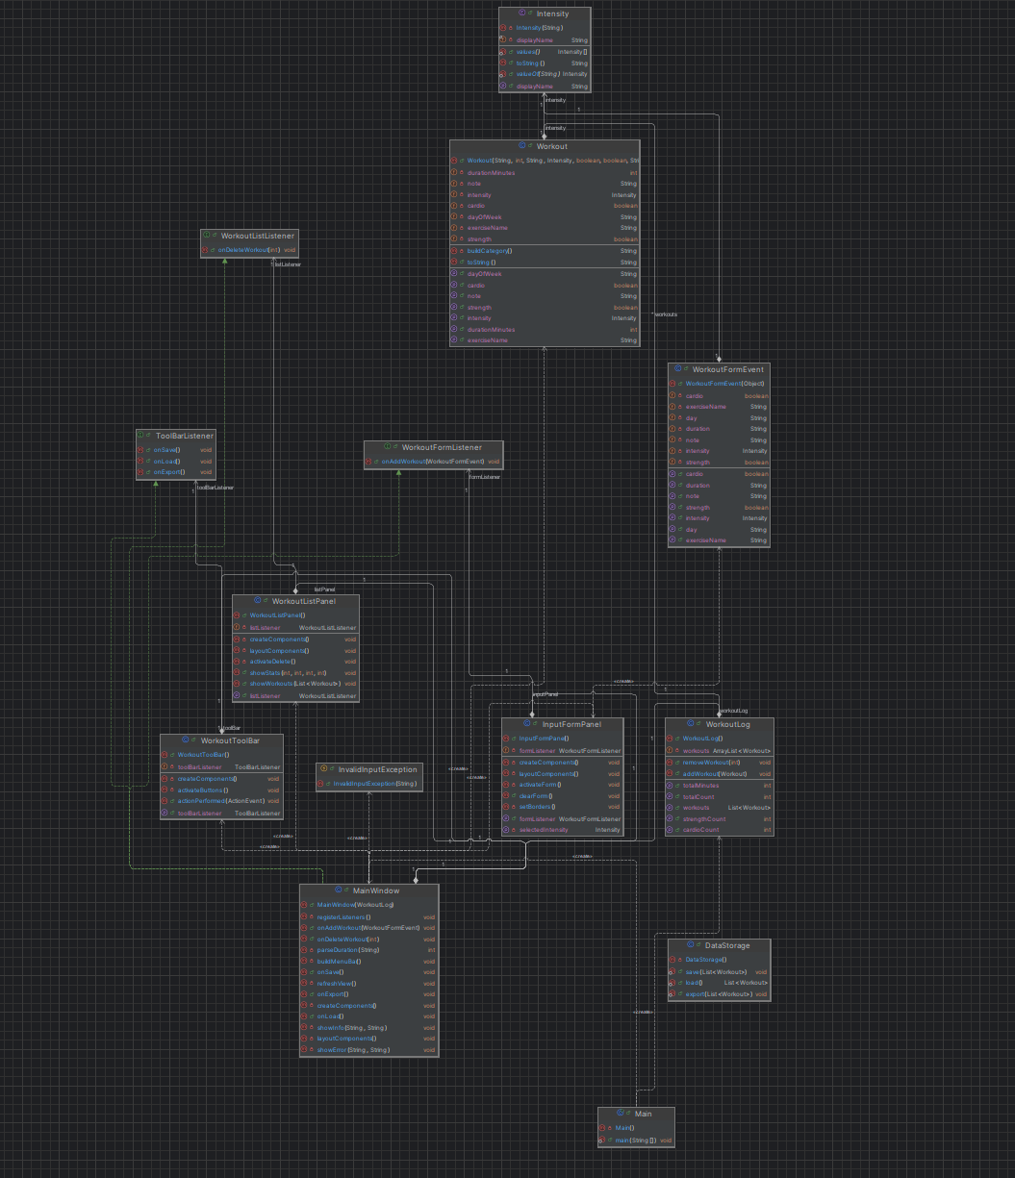
Slika 3: UML dijagram klasa aplikacije WorkoutLog.

5.3 Glavni OOP odnosi
• Kompozicija — WorkoutLog sadrži ArrayList<Workout>, a MainWindow sadrži panele. Kad nestane kontejner, nestaju i sadržani objekti.
• Asocijacija — svaki panel povezan je s kontrolerom preko sučelja-osluškivača, ne poznajući njegovu implementaciju.
• Nasljeđivanje — MainWindow → JFrame; paneli → JPanel; WorkoutFormEvent → EventObject; InvalidInputException → Exception.
• Implementacija sučelja — MainWindow implementira sva tri listenera; WorkoutToolBar implementira ActionListener.
• Stvaranje (create) — kontroler stvara panele i povezuje ih s modelom.

5.4 Primijenjeni OOP principi
U nastavku su prikazani primjeri primijenjenih OOP principa s ilustrativnim isječcima Java koda.

5.4.1 Enkapsulacija
Polja domenske klase su privatna, a postavljaju se isključivo kroz settere koji provjeravaju ispravnost vrijednosti. Time klasa sama čuva integritet svog stanja — nemoguće je stvoriti neispravan trening.
public class Workout implements Serializable {

private String exerciseName;
private int durationMinutes;

public void setExerciseName(String exerciseName) {
if (exerciseName == null || exerciseName.trim().isEmpty()) {
throw new IllegalArgumentException("Exercise name cannot be empty.");
}
this.exerciseName = exerciseName.trim();
}

public void setDurationMinutes(int durationMinutes) {
if (durationMinutes <= 0) {
throw new IllegalArgumentException("Duration must be greater than zero.");
}
this.durationMinutes = durationMinutes;
}
}
Listing 1: Enkapsulacija — validirajući setteri u klasi Workout.

5.4.2 Kompozicija
Klasa WorkoutLog sadrži listu treninga. To je kompozicija: treninzi žive unutar dnevnika, koji upravlja njihovim dodavanjem, brisanjem i statistikom.
public class WorkoutLog {

private ArrayList<Workout> workouts; // WorkoutLog "sadrži" treninge

public WorkoutLog() {
workouts = new ArrayList<>();
}

public void addWorkout(Workout workout) {
workouts.add(workout);
}

public int getTotalMinutes() {
int total = 0;
for (Workout w : workouts) {
total += w.getDurationMinutes();
}
return total;
}
}
Listing 2: Kompozicija — WorkoutLog sadrži listu treninga.

5.4.3 Nasljeđivanje
Prozor i paneli nasljeđuju gotove Swing klase, pa ne moramo sami pisati osnovni prozor, naslovnu traku ni raspored. Event-objekt nasljeđuje EventObject.
// Glavni prozor je ujedno kontroler
public class MainWindow extends JFrame
implements WorkoutFormListener, WorkoutListListener, ToolBarListener {
/* ... */
}

// Svaki panel nasljeđuje Swing-ov JPanel
public class InputFormPanel extends JPanel { /* ... */ }
public class WorkoutListPanel extends JPanel { /* ... */ }

// Event-objekt nasljeđuje EventObject
public class WorkoutFormEvent extends EventObject { /* ... */ }
Listing 3: Nasljeđivanje — prozor, paneli i event-objekt.

5.4.4 Polimorfizam i delegiranje
Panel poznaje samo apstrakciju — sučelje WorkoutFormListener. Na klik poziva metodu onAddWorkout(...) ne znajući koja klasa stoji iza sučelja; poziv se u vrijeme izvođenja preusmjeri na implementaciju u kontroleru (MainWindow). Tako je panel labavo povezan s ostatkom aplikacije.
// U panelu je poznata samo apstrakcija (sučelje), ne implementacija
private WorkoutFormListener formListener;

public void setFormListener(WorkoutFormListener listener) {
this.formListener = listener;
}

private void activateForm() {
addButton.addActionListener(new ActionListener() {
@Override
public void actionPerformed(ActionEvent e) {
WorkoutFormEvent event = new WorkoutFormEvent(addButton);
event.setExerciseName(nameField.getText());
// ... ostala polja ...
if (formListener != null) {
formListener.onAddWorkout(event); // razrješava se u izvođenju
}
}
});
}
Listing 4: Polimorfizam i delegiranje — komunikacija preko sučelja.

5.5 Trajno pohranjivanje (serijalizacija)
Da bi se stanje dnevnika spremilo u datoteku jednom naredbom, klasa Workout implementira sučelje java.io.Serializable. Za spremanje i učitavanje koriste se ObjectOutputStream i ObjectInputStream.
public static void save(List<Workout> workouts) throws IOException {
try (ObjectOutputStream oos =
new ObjectOutputStream(new FileOutputStream(DATA_FILE))) {
oos.writeObject(workouts);
}
}

public static List<Workout> load() throws IOException, ClassNotFoundException {
if (!new File(DATA_FILE).exists()) {
return new ArrayList<>();
}
try (ObjectInputStream ois =
new ObjectInputStream(new FileInputStream(DATA_FILE))) {
return (List<Workout>) ois.readObject();
}
}
Listing 5: Klasa DataStorage za spremanje i učitavanje stanja.

5.6 Struktura paketa
hr.unizd.workoutlog
|-- Main.java (ulazna tocka)
|-- model
| |-- Workout.java
| `-- Intensity.java
|-- logic
| |-- WorkoutLog.java
| |-- DataStorage.java
| `-- InvalidInputException.java
`-- gui
|-- MainWindow.java (kontroler)
|-- InputFormPanel.java
|-- WorkoutListPanel.java
|-- WorkoutToolBar.java
|-- WorkoutFormEvent.java
|-- WorkoutFormListener.java
|-- WorkoutListListener.java
`-- ToolBarListener.java
Predložena struktura paketa.

6 Vanjske biblioteke
Aplikacija koristi isključivo standardne dijelove Jave, bez vanjskih biblioteka:
• javax.swing i java.awt — izrada grafičkog sučelja;
• java.io — serijalizacija i rad s datotekama;
• java.util — kolekcije (ArrayList) te EventObject/EventListener.
Poveznice na službenu dokumentaciju:
• Java Swing tutorial — https://docs.oracle.com/javase/tutorial/uiswing/
• Java API — https://docs.oracle.com/en/java/javase/17/docs/api/index.html
Metodološka napomena
Budući da se koristi samo standardna biblioteka, aplikacija se može pokrenuti na bilo kojem računalu s instaliranom Javom — nije potrebno preuzimati dodatne JAR datoteke.

7 Moguća proširenja
Aplikacija je napravljena tako da se može proširivati. Neke ideje za nadogradnju:
• Uvođenje zajedničke apstraktne klase ili sučelja (npr. Exercise) kao zajedničkog tipa za različite vrste vježbi.
• Filtriranje i sortiranje liste (po danu, intenzitetu ili trajanju).
• Tjedni i mjesečni prikaz te grafovi statistike.
• Pohrana u bazu podataka umjesto serijalizacije.
• Ljepši izgled sučelja korištenjem biblioteke FlatLaf ili prelaskom na JavaFX.
• Podrška za više korisnika/profila.

8 Zaključak
WorkoutLog je jednostavna desktop aplikacija koja na malom primjeru pokazuje sve važne koncepte objektno orijentiranog programiranja:
• enkapsulaciju (privatna polja i setteri s validacijom);
• kompoziciju (WorkoutLog sadrži treninge);
• nasljeđivanje (prozor i paneli nasljeđuju Swing klase);
• polimorfizam i delegiranje (komunikacija preko vlastitih sučelja-osluškivača).
Uz to, projekt pokazuje rad s grafičkim sučeljem po MVC obrascu i trajno pohranjivanje pomoću serijalizacije. Zahvaljujući podjeli na slojeve, kasnije se mogu mijenjati pojedini dijelovi (npr. samo grafičko sučelje) bez velikih izmjena u ostatku koda.

Pojmovnik
Enkapsulacija | Skrivanje unutarnjeg stanja klase iza javnih metoda s validacijom.
Kompozicija | Odnos u kojem jedna klasa sadrži objekte drugih klasa.
Nasljeđivanje | Mehanizam kojim klasa preuzima polja i metode druge klase.
Polimorfizam | Sposobnost da isti poziv daje različito ponašanje ovisno o stvarnom tipu objekta.
Delegiranje | Prepuštanje obavljanja posla drugom objektu (panel delegira akciju kontroleru).
MVC | Model-View-Controller — obrazac razdvajanja podataka, prikaza i upravljanja.
Listener (osluškivač) | Objekt koji reagira na događaje; ovdje preko vlastitih sučelja.
Serijalizacija | Pretvaranje objekta u niz bajtova radi spremanja u datoteku.
Swing | Standardna Java biblioteka za izradu grafičkih sučelja.
GUI | Graphical User Interface — grafičko korisničko sučelje.
Enum | Poseban tip s konačnim skupom imenovanih vrijednosti (npr. Intensity).
EDT | Event Dispatch Thread — dretva na kojoj se izvode Swing operacije.

